Природа наш друг и мы должны ей помогать!  Природа с красоты своей.  Природа с красоты своей  Покрова снять не позволяет,  И ты машинами не вынудишь у ней,  Чего твой дух не угадает.  (Владимир Соловьёв)  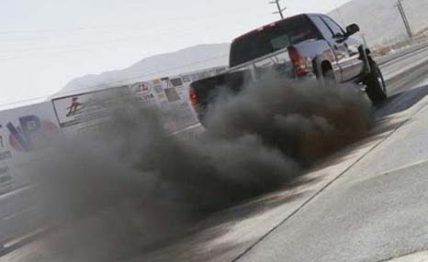 | «МБОУ Кехотская СШ»  Архангельская обл. Холмогорский район.  Д. Васильевская д. 165 | Автор.  Новиков Дмитрий  Ученик 5-го класса. | Природа - наш друг  - 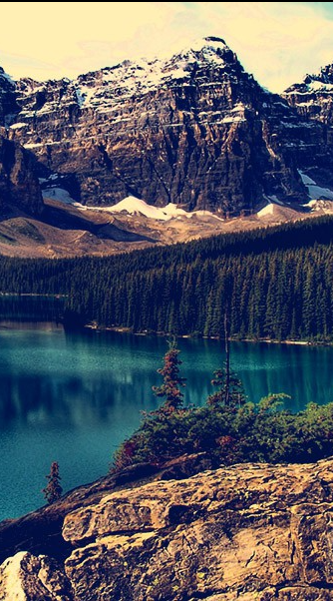

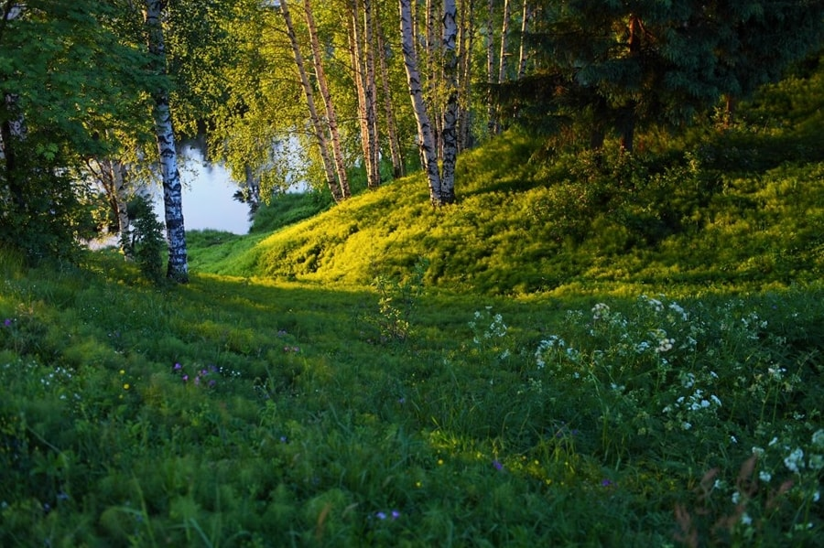  Природа-это важная и незаменимая часть жизни.  Каждый день мы идя по улице замечаем ее прелести и красоту. Жизни без природы нет! Ведь именно она придает нам силу, увидишь молодые распускающиеся почки и самим хочется раскрыться миру.  Но многие не ценят ее! А вы только представьте жизнь без природы. Да вы и представить не сможете! Ведь она -это все: земля, небо, цветы и многое другое. Не губите ее, а дорожите и любуйтесь этим чудом. Ведь природа самая важная часть нашей жизни! | 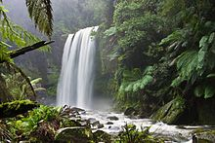  Природу нужно беречь, и я пытаюсь ее сохранять а чтобы сохранить природу нужно соблюдать несколько простых правил 1 не мусорить 2 не рвать редкие цветы 3 не уничтожать редких животных. Нужно сохранять популяции всех видов и беречь природу для следующего поколения.  Я соблюдаю эти правила и этим пытаюсь сохранить природу. Нашу природу нужно оберегать и заботится о ней например бывая в лесу надо не оставлять за собой мусор а унести с собой. Существует очень много полезных правил о сохранении природы которые люди забывают соблюдать, но я буду делать все возможное чтобы сохранить нашу прекрасную природу! | Как же я могу помочь природе, защитить её. Это сначала кажется все легко и просто. Нет, это очень трудоемкая работа, которая требует не пять и даже не 10 лет, она требует всю жизнь.  Чтобы помогать природе, нужны знания и умения. Получить их можно из книг, опыта других людей, собственных наблюдений. Окружающая нас природа полна интереснейших фактов, глубочайших тайн и любопытнейших загадок.  